**МЕТОДИЧЕСКИЕ РЕКОМЕНДАЦИИ ПО ОФОРМЛЕНИЮ УГОЛКОВ ИЗОДЕЯТЕЛЬНОСТИ В ГРУППАХ**

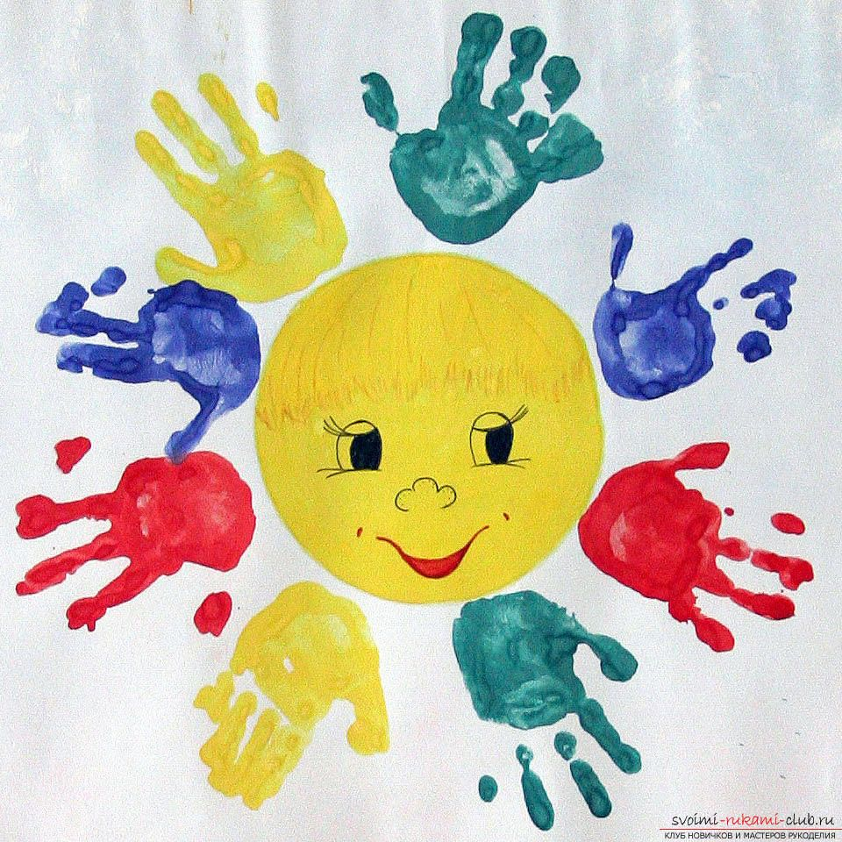

**Январь, 2020 год**

Организация предметно-пространственной **среды в группе** детского сада для развития изобразительной деятельности детей

Предметно-развивающая **среда** - это комплекс материальных, эстетических, психолого-педагогических условий, обеспечивающих организацию жизни детей в дошкольном учреждении - должна служить интересам и потребностям ребенка, а ее оборудование, материалы, дидактический материал и другое - его развитию. **Среда** должна отвечать санитарно-гигиеническим требованиям безопасности, разработанным для современного дошкольного образовательного учреждения. И это создает психологически комфортную, благоприятную **среду** для жизнедеятельности детей.

**Уголок** изобразительной деятельности можно рассматривать как своеобразный художественно-творческий комплекс. Создание предметной **среды** дошкольного образовательного учреждения предполагает организацию художественно-творческого комплекса **уголка** изобразительной деятельности, который включает взаимодействие искусств и разных видов художественной деятельности, активизирующих самостоятельную деятельность дошкольников.

Целью **уголка** изобразительной деятельности является формирование творческого потенциала детей, развитие интереса к **изодеятельности**, формирование эстетического восприятия, воображения, художественно-творческих способностей, самостоятельности, активности.

Организация предметно-развивающей **среды** по развитию изобразительной деятельности в соответствии с федеральным образовательным стандартом дошкольного образования отвечает следующим требованиям.

Насыщенность

Развивающая **среда** по организации изобразительной деятельности имеет разнообразие материалов, оборудования и инвентаря. Она обеспечивает творческую активность всех воспитанников, их эмоциональное благополучие, эстетическое развитие и возможность самовыражения.

Трансформируемость пространства

Предполагает возможность изменений предметно-пространственной **среды** в зависимости от образовательной ситуации. **Группа** по желанию детей может быть преобразована в *«выставочный зал»*, *«галерею»*, *«мастерскую»* и т. д.

Полифункциональность материалов

Возможность разнообразного использования различных составляющих предметной **среды**. Например, ширма переоборудована в выставочный стенд для экспозиции творческих работ. Наличие в **группе полифункциональных предметов***(природного, бросового материала)*

Вариативность **среды**

Наличие различных пространств для реализации изобразительной деятельности. Периодическая сменяемость, обновление предметно-развивающей **среды**, ее эстетическое и интеллектуальное насыщение с учетом специфики восприятия ребенком, позволяет решать задачи развития творческой активности детей.

Доступность **среды**

**Среда** должна быть организована так, чтобы материалы и оборудование, необходимые детям для осуществления любой деятельности, были либо в поле зрения ребенка, либо доступны, чтобы он мог их взять, не обращаясь за помощью к взрослому, в том числе и дети с ограниченными возможностями. Расходные материалы должны быть эстетичными, целыми, чистыми. Выставочные места должны быть доступны для обзора детям.

Безопасность

Оборудование должно соответствовать возрастным особенностям детей (учет требований антропометрии, психо-физиология восприятия цвета, формы, величины). Необходимо обеспечить хранение острых и режущих **предметов***(карандаши, ножницы)* в специально отведенных чехлах, коробках, шкафах. В организации **уголка** изобразительной деятельности, высота столов и стульев должна соответствовать росту детей и они должны быть размещены так, чтобы при работе за ними было левостороннее освещение или, в крайнем случае, свет падал спереди.

Условия **оформления уголков**:

1. Расположение зоны изобразительного творчества: доступность, эстетичность, подвижность.

2. Использование детского дизайна и творческого подхода в **оформлении**.

3. Соблюдение возрастных требований.

4. Изобразительный материал: разнообразие, возрастные требования, доступность, удобство хранения и использования.

5. Расположение материала на уровне детей.

6. Наличие произведений искусства.

7. Знакомство с народно-прикладным искусством *(учебно-наглядный материал, дидактические игры)*;

*(содержание конкретизируется с учетом региональных культурных традиций)*.

8. Различная техника изобразительного творчества *(образцы)*.

9. Дидактические игры *(на развитие композиционных умений, работа с цветом, линией)*.

10. Образцы из глины *(игрушки, предметы народного промысла)*.

11. Оборудование для рисования, лепки, аппликации.

12. Жанры живописи, портреты художников, стили архитектуры, книжная графика с учётом возраста детей.

13. Наличие технологических карт, схем последовательности рисования, лепки, аппликации с учётом возрастной и гендерной специфики.

14. Выставка детских работ.

Примерный набор материалов и оборудования для **средней группы**

Альбомы по живописи и графике;

Изделия народных промыслов – комплект;

Мольберт двухсторонний;

Набор печаток;

Набор репродукций картин о природе;

Набор репродукций картин русских художников – иллюстраций к художественным произведениям;

Постер *(репродукция)* произведений живописи и графики, также для знакомства с различными жанрами живописи – комплект;

Рамка – вкладыш с цветными *(7 и более цветов с оттенками)* составными формами *(4-5 частей)*-комплект;

Серии картинок: времена года *(пейзажи, жизнь животных, характерные виды работ и отдыха людей)*;

Разрезные сюжетные картинки *(6-8 частей)*;

Цветные карандаши *(24 цвета)*;

Простой *(графитный)* карандаш;

Фломастеры *(12 цветов)*;

Цветные восковые мелки *(12 цветов)*;

Гуашь в наборе *(12 цветов)*;

Акварельные краски;

Палитры;

Бумага белая;

Бумага цветная;

Бархатная бумага;

Кисти *(большие и маленькие, толстые и тонкие)*;

Подставка для кистей, баночки, салфетки;

Материал по нетрадиционной технике рисования:

тычки, свечи, зубные щетки, ватные палочки, штампы, трубочки для коктейля и т. д.

Глина;

Пластилин;

Стеки, салфетки, для вытирания рук, дощечки;

Ножницы с безопасными *(закругленными)* концами лезвий;

Клеевые кисточки;

Розетки для клея. ;

Клеенки, клей;

Силуэты и трафареты **предметов округлых форм**:

грибы, неваляшки, яблоко, ягоды, овощи и т. д.,

Карточки с изображением: грибов, жуков, птиц, рыбок и т. д. ;

Фотографии, художественные открытки, иллюстрации;

Трафареты одежды, контуры домиков, кукол разного размера, овощи, фрукты, трафареты листьев, одежды, игрушек,

Книги раскрасок;

Шаблоны, трафареты, силуэты, штампы;

Стенд и полочка для детских работ.

Дидактические игры.

Схемы – алгоритмы рисования, изготовления поделок, лепки различных **предметов**;

Картотеки *(дидактических игр, игр по цветовидению, стихов, загадок)*

Материал по жанрам живописи, портреты художников, стили архитектуры, книжная графика с учётом возраста детей.

Сыпучий и природный материал *(засушенные листья, травы, лепестки цветов, семена и т. д.)*

Альбомы с фото соответствующие тематике недели.